

0BProjekt Systemu
Newspaper Sale Reporting System

Dane ogólne dokumentu
Autor: | Artur Michalak
Właściciel: | Women Press
Utworzenie: | 19 grudzień 2008
Ostatnia modyfikacja: | 2 stycznia 2009
Wersja: | 1.3
Numer ID: | 66601
Status: | Do akceptacji
Dostęp: | Poufny
Nazwa pliku: | NSRS-ProjektSystemu.doc
Repozytorium: | Repozytorium Główne Innovation View

Lista akceptacyjna dokumentu
Lista akceptacyjna dokumentu
# | Imię i nazwisko | Rola | Podpis
1 | Artur Michalak | Project Manager
2 | Michał Plutecki | Project Manager
3 | Agata Gawlik | Project Manager
4 | John Doe | Przedstawiciel Klienta/Project Manager
5 | Przemysław Kacprzak | Opiekun Projektu

Lista dystrybucyjna
Lista dystrybucyjna
# | Imię i nazwisko | Rola
1 | Artur Michalak | Project Manager
2 | Michał Plutecki | Project Manager
3 | Agata Gawlik | Project Manager
4 | John Doe | Przedstawiciel Klienta/Project Manager
5 | Przemysław Kacprzak | Opiekun Projektu

Spis treści:
1. Historia zmian 4
2. Osoby kontaktowe 4
3. Wprowadzenie 4

3.1. Cel dokumentu 4

3.2. Definicja pojęć 4
4. Obiektowa metodologia projektowania 5

4.1. Wstęp 5

4.2. Zapewnienie rozszerzalności systemu 5
5. Projekt architektury systemu 5

5.1. Warstwa danych 5

5.2. Warstwa aplikacji 5

5.3. Warstwa prezentacji 6

5.4. Bezpieczeństwo przesyłu danych 6

5.5. Diagram architektury systemu 7

5.6. Obsługa awarii 7
5.6.1. Rodzaje awarii oraz podstawowe założenia 7
5.6.2. Awaria serwera aplikacji 8
5.6.3. Awaria serwera bazy danych 8
5.6.4. Awaria serwera WWW 9
5.6.5. Awaria dowolnych dwóch serwerów 9
6. Realizacja wymagań 9

6.1. Przypadki użycia 9

6.2. Diagramy klas 10
6.2.1. Hierarchia użytkowników 10
6.2.2. Diagram klas biznesowych 11

6.3. Model danych 11
6.3.1. Opis modelu danych 11
6.3.2. Diagram encji 13

6.4. Elementy sprzętowe 14
7. Kwestie otwarte 15
8. Dokumenty referencyjne 15
9. Załączniki 15

- Historia zmian
Historia zmian
Wersja | Data | Zmieniony przez | Zmodyfikowana sekcja | Opis zmiany
1.0 | 19.12.08 | Artur Michalak | Dokument | Utworzenie dokumentu
1.1 | 20.12.08 | Artur Michalak | 1-5 | Treść sekcji
1.2 | 21.12.08 | Artur Michalak | 6-9 | Treść sekcji
1.3 | 02.01.09 | Artur Michalak | Dokument | Poprawki formatowania

- Osoby kontaktowe
Osoby kontaktowe
# | Firma/Instytucja | Imię i nazwisko | Obszar odpowiedzialności
1 | Innovation View | Artur Michalak | Nadzór projektu
2 | Innovation View | Agata Gawlik | Nadzór projektu
3 | Innovation View | Michał Plutecki | Nadzór projektu
4 | Politechnika Warszawska | Przemysław Kacprzak | Opiekun projektu

- Wprowadzenie
  - Cel dokumentu
Dokument przedstawia propozycję projektu systemu NSRS. W projektowaniu zostanie zastosowana metodologia obiektowa. Opis metodologii przedstawiony jest w następnych rozdziałach.

  - Definicja pojęć
Definicja pojęć
Pojęcie | Definicja
Klient | WomenPress
Wykonawca | Innovation View
Komponent | Zbiór powiązanych obiektów (w sensie programowania obietkwego)
RUP | Rational Unified Process – metodologia oparta na iteracyjnym projektowaniu systemów informatycznych
Punkt sprzedaży | Sklep, w którym dokonywana jest sprzedaż gazety
Lokalizacja | Miasto wybranych punktów sprzedaży
Region | Gminy lub województwa wybranych lokalizacji
SSL | Secure Socket Layer – szyfrowana transmisja danych
HP-UX 11i | System operacyjny firmy Hewlett Packard

- Obiektowa metodologia projektowania
  - Wstęp
Obiektowe podejście w projektowaniu bazuje na architekturze komponentowej. Pozwala to na stworzenie systemu, który jest łatwo rozszerzalny, intuicyjnie zrozumiały i wspomaga reużywalność. Taka architektura zyskuje na znaczeniu w miarę jak systemy informatyczne stają się coraz większe i bardziej złożone.

  - Zapewnienie rozszerzalności systemu
Ze względu na wcześniejsze ustalenia z Klientem, Wykonawca zdecydował się wykorzystać metodologię obiektową, aby umożliwić późniejszy rozwój systemu. Projektowany system nie należy do dużych i skomplikowanych. Podejście obiektowe jest zatem przedpolem do wykorzystania metodologii RUP, w celu rozszerzenia funkcjonalności systemu.

- Projekt architektury systemu
System zostanie zrealizowany w architekturze serwer-klient. Wyróżnić można trzy warstwy:
- Warstwa danych
- Warstwa aplikacji
- Warstwa prezentacji

  - Warstwa danych
Warstwa danych odpowiada modułom trwałości danych, czyli bazie danych. System będzie wykorzystywał bazę danych open source typu PostgreSQL.

Zgodnie ze specyfikacją wymagań baza danych zostanie skonfigurowana na serwerze obsługiwanym przez system operacyjny HP-UX 11i. System ten umożliwia obsługę bardzo wielu typów baz danych w tym PostgreSQL.

  - Warstwa aplikacji
Jest to centralna część systemu. Tutaj odbywa się cała komunikacja z systemami zewnętrznymi (np. z serwerami baz danych) oraz z systemami klienckimi. Serwerem aplikacji będzie Apache Tomcat 6.0. Serwer ten jest zgodny ze specyfikacją J2EE 2.1 firmy Sun. Obsługa J2EE zapewnia odpowiednie mechanizmy bezpieczeństwa, zaawansowane mechanizmy obsługi połączeń, tworzenia puli wątków, tworzenia wirtualnych hostów.

Metody zdalne serwera aplikacji zostaną zaimplementowane z wykorzystaniem platformy J2EE. Narzędziem wykorzystywanym do tworzenia oprogramowania będzie zintegrowane środowisko Java Eclipse w wersji 3.4.1. Dodatkowym atutem wykorzystania tej platformy jest jej mały koszt.

  - Warstwa prezentacji
Warstwa prezentacji odpowiada za wyświetlanie danych pożądanych przez użytkowników. Zgodnie ze specyfikacją będzie to przeglądarka internetowa Mozilla Firefox w wersji 3 lub Internet Explorer 6. Dane zostaną zaprezentowane na stronie internetowej napisanej w języku PHP. W celu wyświetlenia strony internetowej zostanie skonfigurowany serwer HTTP Apache w wersji 2.2.11. Strona internetowa zostanie skonfigurowana do obsługi servletów umieszczonych w kontenerach na serwerze aplikacji.

Serwer HP-UX 11i wspomaga obsługę PHP dzięki zintegrowanemu serwerowi HTTP. Aplikacja kliencka komunikowała się będzie z serwerem aplikacji poprzez serwer WWW. Serwer aplikacji wykona przy pomocy servletów odpowiednie zadania, takie jak pobieranie danych z bazy, obsługa logowania.

  - Bezpieczeństwo przesyłu danych
System operacyjny HP-UX 11i udostępnia szereg przydatnych narzędzi, które zostaną wykorzystane w projekcie.

Obsługa szyfrowanych połączeń SSL/TLS zostanie zrealizowana przy pomocy pakietu OpenSSL zintegrowanego z systemem operacyjnym HP-UX 11i.
Do generowania kluczy SSL oraz certyfikatów dla serwerów oraz użytkowników zewnętrznych zostanie wykorzystane narzędzie Mkcert.

Administratorom zostanie udostępniony serwer LDAP zintegrowany z systemem HP-UX 11i w celu administracji zasobami WWW oraz serwerami HTTP Apache i Tomcat.

Dodatkowo HP-UX 11i umożliwi administratorom skonfigurowanie zabezpieczeń oraz wprowadzenie dodatkowej kontroli ruchu sieci. W tym celu zostaną wykorzystane narzędzia:
- Host Intrusion Detector - detektor włamań
- Ipfilter – filtr numerów IP
- Stack Buffer Overflow Protection – zabezpieczenie przed przepełnieniem bufora stosu
- Protected Systems Web Server – dodatkowy serwer HTTP ze zwiększonymi zabezpieczeniami przed włamaniem i utratą danych

  - Diagram architektury systemu

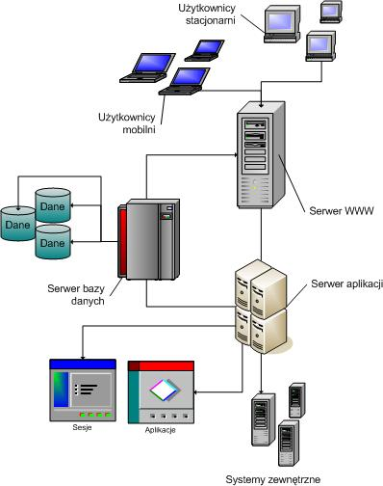

  - Obsługa awarii
    - Rodzaje awarii oraz podstawowe założenia
Wyróżnić można kilka rodzajów awarii:
- Brak dostępności serwera aplikacji
- Brak dostępności serwera bazy danych
- Brak dostępności serwera WWW

Podstawowym narzędziem wykorzystywanym do zapewnienia trwałości konfiguracji oraz danych będą programy fbackup oraz frecover zintegrowane z systemem HP-UX 11i.

Obydwa programy umożliwiają zdalne utworzenie zapasowej oraz odzyskanie danych. Wspomagają również inkrementalne tworzenie kopii.

W przypadku naszego systemu mamy do czynienia z trzema serwerami o podobnej budowie, które wykorzystują ten sam system operacyjny HP-UX 11i. Umożliwia nam to umiejętne przerzucanie obciążenia między serwerami w miarę potrzeb. Zostanie stworzona odpowiednia konfiguracja umożliwiająca przejęcie zadań jednego serwera przez inne. Jest to rozwiązanie zapewniające ciągłe działanie systemu kosztem jego efektywności w przypadku awarii jednego z węzłów. Każdy serwer przechowuje kopie zapasowe konfiguracji swojej oraz pozostałych dwóch serwerów.

Konfiguracje wykorzystywane w przypadku awarii będą zwierały tylko podstawowe funkcjonalności systemu. Każda awaria systemu, jeśli nie wykluczy z działania chociaż jednego serwera HP-UX 11i, będzie prezentowała użytkownikowi stosowną informację o swojej ograniczonej dostępności bądź niedostępności.

    - Awaria serwera aplikacji
Serwer aplikacji jest centralną częścią systemu. Konfiguracja awaryjna zawierała będzie jedynie podstawowe moduły komunikacji z pozostałymi serwerami. Udostępniane będą jedynie dane pozwalające na zalogowanie się oraz otrzymanie podstawowych informacji z serwera bazy danych. Priorytety dostępu do tych danych będą ustalane z poziomu administratora.

Rolę serwera aplikacji w pierwszej kolejności przejmuje serwer bazy danych a później serwer obsługujący WWW. Uzasadnieniem jest większa moc obliczeniowa serwera bazy danych. Ubytek mocy obliczeniowej rekompensowany jest dostępem jedynie podstawowych funkcji systemu.

    - Awaria serwera bazy danych
Serwer bazy danych przechowuje wszystkie dane analityczne. Dane te będą okresowo zabezpieczane na serwerze aplikacji na osobnym dysku. Starsze dane będą usuwane i zastępowane przez nowsze w miarę zapełniania się pojemności dysku. Zostanie wydzielony specjalny obszar pamięci dyskowej przechowujący dane użytkowników. W przypadku stwierdzenia niedostępności bazy danych system ograniczy dostęp jedynie do kopii danych analitycznych. Serwer WWW będzie funkcjonował bez zmian.

    - Awaria serwera WWW
Serwer WWW obsługuje warstwę prezentacji danych, czyli aplikację napisaną w języku PHP dzięki, której użytkownik będzie miał dostęp do zasobów systemu. Awaria tego serwera powoduje przejęcie jego zadań przez serwer aplikacji jako następny węzeł architektury systemu. Specjalna konfiguracja serwera aplikacji zwiększy jego zabezpieczenia oraz ograniczy dostęp do systemu. Administratorzy zdefiniują priorytety użytkowników korzystających z systemu w pełnym zakresie oraz w zakresie ograniczonym. Jest to najmniej groźna awaria systemu NSRS.

    - Awaria dowolnych dwóch serwerów
Jeśli dowolny serwer stwierdzi niedostępność pozostałych dwóch serwerów uruchamiany jest specjalny tryb określony osobną konfiguracją. Serwer ten zamienia się w doskonale zabezpieczony serwer Protected Systems Web Server zintegrowany z platformą HP-UX 11i. Serwer ten udostępni jedynie funkcje administracyjne dla administratorów oraz poinformuje pozostałych użytkowników o niedostępności systemu.

- Realizacja wymagań
  - Przypadki użycia
- Rejestracja w systemie
- Logowanie do systemu
- Edycja konta
- Przegląd sprzedaży w regionie
- Przegląd dystrybucji w regionie
- Przegląd akcji kampanii reklamowych i akcji promocyjnych
- Kopiowanie bazy danych
- Odzyskiwanie bazy danych
- Import danych z systemu księgowego
- Generowanie raportu
  - Finansowego
  - Wielkości sprzedaży
    - W danym regionie
    - Dla danego czasopisma
    - W danym okresie
    - Dla danej lokalizacji
  - Efektywności kampanii reklamowych i akcji promocyjnych
  - Efektywności sprzedaży
- Dodawanie nowej lokalizacji
- Modyfikacja istniejącej lokalizacji
  - Usuwanie
  - Zmiana danych
- Dodawanie nowego punktu sprzedaży
- Modyfikacja istniejącego punktu sprzedaży
  - Usuwanie
  - Zmiana danych
- Dodanie nowej kampanii reklamowej
- Modyfikacja istniejącej kampanii reklamowej
  - Usuwanie
  - Zmiana danych,
- Eksport analizy do pliku PDF
  - Diagramy klas
    - Hierarchia użytkowników
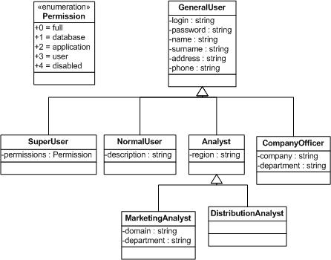
    - Diagram klas biznesowych
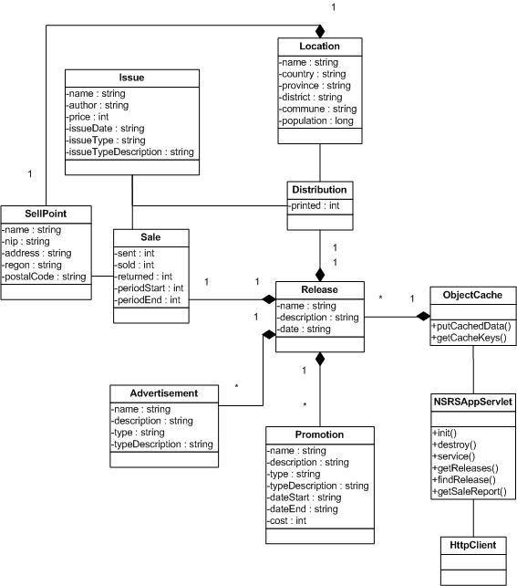

  - Model danych
    - Opis modelu danych
Encje w modelu danych reprezentują byty jakie musi przechowywać baza danych raportów analitycznych. Poniższy rysunek pokazuje hierarchię bytów bazy danych.

Opis reprezentacji:
- Release – pojedyncze przedsięwzięcie wydania jakiegoś czasopisma, zawierające dane o sprzedaży, akcjach promocyjnych, kampaniach reklamowych oraz ilości dystrybucji, nazwę przedsięwzięcia, opis oraz datę wydania
- Advertisement – przechowuje dane o kampaniach reklamowych, zawiera nazwę, opis oraz typ
- Promotions – przechowuje dane o akcjach promocyjnych, zawiera nazwę, opis oraz typ
- Distributions – przechowuje dane o ilości wydrukowanych publikacji w danej lokalizacji
- Location – przechowuje dane o lokalizacjach, zawiera informacje takie jak nazwa lokalizacji (np. nazwa miasta), kraj, województwo, gmina, powiat, ilość mieszkańców
- Issue – przechowuje dane o publikacji, zawiera informacje o nazwie publikacji, autorze, cenie, dacie opublikowania materiału oraz typ publikacji
- Sales – przechowuje dane sprzedażowe w danym punkcie sprzedaży dla danej publikacji, zawiera informacje o nadesłanej ilości publikacji, o ilości sprzedanych i zwróconych oraz okresie trwania sprzedaży
- SellPoint – przechowuje dane o punkcie sprzedaży, zawiera nazwę, adres, nip, regon, kod pocztowy oraz identyfikator lokalizacji (np. miasta)
- DictIssueType – pole słownikowe zawierające typy publikacji
- DictAdvertisementType – pole słownikowe zawierające typy kampanii reklamowych
- DictPromotionType – pole słownikowe zawierające typy akcji promocyjnych

    - Diagram encji
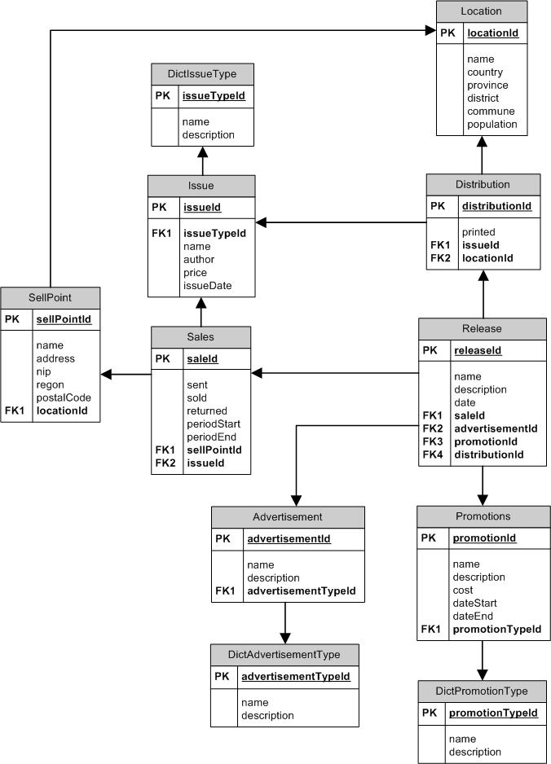
  - Elementy sprzętowe
Zgodnie z analizą wymagań system NSRS będzie potrzebował dużej mocy obliczeniowej. Poniżej zostały zaproponowane konfiguracje serwerów firmy HP razem z numerami katalogowymi części.

Serwer HP Integrity rx7640 w poniższej konfiguracji posłuży jako serwer aplikacji.
Serwer HP Integrity rx7640
Komponent | Numer katalogowy
Dual-core Intel Itanium processor 1.6GHz with 18 MB (1 Processor / 2 Cores)(Intel Itanium 9140– Montecito processor) | AD368A
8GB high-density DDR 2 memory module | AB455A
2x 300 GB HotPlug Ultra 320 SCSI low profile disk (15 K) | AD149A
DAT 72 GB Backup Drive | AB400A
HP dual-port 8Gb PCIe Fibre Channel HBA (Qlogic) | AH401A
4 ports PCI-X Gigabit Ethernet adapter for HP-UX | AB545A
2 port X.25/frame relay/SDLC interface card | J3525A
HP-UX 11i enterprise operating environment | B8484AC
HP DVD + RW Array Field Module | Q1592B
200-240 volt Modular Power Distribution Unit | 252663-B24

Konfiguracja sprzętowa serwera WWW różni się jedynie brakiem dodatkowego dysku twardego.

Poniżej przedstawiona jest konfiguracja serwera HP Integrity rx6600, który będzie bazą danych.
Serwer HP Integrity rx6600
Komponent | Numer katalogowy
2x Dual-core Intel Itanium processor 1.6GHz with 24 MB (1 Processor / 2 Cores) (Intel Itanium 9150N– Montvale processor) | AD132A
Internal Storage PCI-X 8-port SAS Controller Card | AB036B
PCI EXPRESS 8-port SAS Smart Array RAID Controller Card | AB036B
2x 8-port SAS Smart Array RAID Controller Card | AB037A
2x Redundant Power Supply 220W | AD052A
32GB DDR2 memory quad (4 x 8GB DIMMs) | AH405A
DAT 72 GB Backup Drive | AB400A
32x Fujitsu 300 GB Ultra 320 SCSI 68 pin (15 K) | MBA3300NP
10GbE SR Fibre Adapter | AB287A
HP dual-port 8Gb PCIe Fibre Channel HBA (Qlogic) | AH401A
Dual-channel Ultra 320 SCSI adapter card | A7173A
Dual Port X.25/Frame Relay/SDLC Interface Card | J3525A
HP-UX 11i enterprise operating environment | BA507AC
HP Universal Rack 10642 G2 Pallet Rack | AF001A
HP DVD + RW Array Field Module | Q1592B
200-240 volt Modular Power Distribution Unit | 252663-B24

- Kwestie otwarte
Kwestią otwartą jest ustalenie praw dostępu administracyjnego do serwerów oraz zdefiniowanie priorytetów użytkowników w przypadkach kryzysowych.

- Dokumenty referencyjne
Lista dokumentów referencyjnych
# | Nazwa | Wersja

- Załączniki
Lista załączników
# | Nazwa | Wersja

